YAPAY ZEKA PROJESİ

FAZ 1 – PROJE İLERLEME DURUM RAPORU
Proje Başlığı: İHA Görüntülerinde Derin Öğrenme Tabanlı Nesne Tespiti Yöntemlerinin Karşılaştırılması
Öğrenci Adı Soyadı: Betül Soyer
Öğrenci Numarası: 241230016
Ders Sorumlusu: Dr. Öğr. Üyesi Hayri İncekara
Teslim Tarihi: 10 Kasım 2026
Proje Alanı: Görüntü İşleme / Derin Öğrenme (nesne tespiti)

1. PROJENİN TANIMI VE AMACI

1.1. Problem Tanımı
İnsansız hava araçları (İHA) trafik izleme, arama-kurtarma, afet sonrası hasar tespiti ve güvenlik gibi uygulamalarda geniş alanları hızlı ve düşük maliyetle görüntüleme imkânı sunmaktadır. Bu görüntülerden araç, yaya ve bisiklet gibi nesnelerin otomatik olarak tespit edilmesi, söz konusu uygulamaların temel adımıdır.
İHA görüntülerinde nesne tespiti, yerden çekilmiş görüntülere göre belirgin biçimde daha zordur: (i) nesneler yüksekten çekildiği için görüntü içinde çok küçük (çoğunlukla 32×32 pikselden küçük) görünür; (ii) sahneler kalabalıktır ve nesneler kümeler halinde dağılır; (iii) uçuş yüksekliği ve bakış açısı değiştikçe nesne ölçeği büyük ölçüde değişir; (iv) sınıflar arasında belirgin dengesizlik bulunur. Genel amaçlı nesne tespit modelleri MS COCO gibi yerden çekilmiş veri setleri için tasarlandığından bu koşullarda başarıları düşmektedir. Örneğin UAVDT veri setinde Faster R-CNN + FPN 11,0 AP, SSD ise 9,3 AP elde etmiştir [4].
Bu proje, söz konusu problemi iki yaygın İHA veri seti (VisDrone2019-DET ve UAVDT) üzerinde ele almakta ve farklı mimari ailelerinden derin öğrenme tabanlı nesne tespit yöntemlerini karşılaştırmaktadır.

1.2. Projenin Amacı
Projenin temel amacı, İHA görüntülerinde nesne tespiti için farklı derin öğrenme yöntemlerini aynı koşullar altında eğitip karşılaştırmak ve küçük nesne problemine özgü bir yöntemin katkısını ölçmektir. Hedefler şunlardır:
- İki veri setinin ayrıntılı keşifsel analizini yaparak problemin zorluklarını sayısal olarak ortaya koymak (Faz 1).
- Veri setlerini model eğitimine uygun, tekrarlanabilir bir ön işleme hattından geçirmek (Faz 1).
- Veri setine uygun olan ve olmayan dört modeli (YOLOv8s, YOLOv8s + SAHI, Faster R-CNN + FPN, SSD300) iki veri setinde eğitip COCO metrikleriyle değerlendirmek (Faz 2).
- Dilimlemeli çıkarımın (SAHI) küçük nesne başarısına katkısını AP_small üzerinden ölçmek ve sonuçları literatürdeki çalışmalarla karşılaştırmak (Faz 2).
Beklenen sonuç, küçük nesneye yönelik yöntemlerin (SAHI) özellikle AP_small metriğinde iyileşme sağlaması, düşük giriş çözünürlüklü SSD300'ün ise en düşük başarıyı göstermesidir. Bu beklentiler Faz 2'de deneysel olarak sınanacaktır.

1.3. Projenin Kapsamı
Kapsam içi: VisDrone2019-DET (10 sınıf) ve UAVDT-M (3 araç sınıfı) veri setlerinde görüntü düzeyinde nesne tespiti; keşifsel veri analizi; YOLO formatına dönüştürme ve bölmelerin oluşturulması; dört modelin eğitimi ve COCO metrikleriyle değerlendirilmesi; sonuçların literatürle karşılaştırılması. İki veri seti ayrı ayrı ve kendi sınıflarıyla eğitilecektir.
Kapsam dışı: Nesne takibi (UAVDT'nin MOT/SOT görevleri), gömülü donanım üzerinde gerçek zamanlı çalıştırma, yeni bir mimari önerilmesi, veri setleri arası çapraz değerlendirme ve etiketsiz (ignored) bölgelerin görüntü üzerinde maskelenmesi.
Not: 29 Eylül 2026'da yüklenen proje önerisinin konusu çoklu İHA formasyon kontrolünde pekiştirmeli öğrenme idi. Faz 1 şablonunun hazır veri seti analizi, ön işleme ve aynı veri setlerini kullanan çalışmalarla karşılaştırma şartları bu konuda karşılanamadığından proje aynı alanda kalarak İHA görüntülerinde nesne tespitine çevrilmiş; değişiklik 31 Ekim 2026'da ders sorumlusuna e-posta ile bildirilmiştir.

2. VERİ SETLERİNİN BULUNMASI VE ANALİZİ

2.1. Kullanılan Veri Setleri
Projede, İHA görüntülerinde nesne tespiti için literatürde en sık kullanılan iki açık veri seti kullanılmaktadır. İki veri seti de gerçek İHA çekimlerinden oluşmakta ve elle etiketlenmiştir; sentetik veri kullanılmamıştır.
VisDrone2019-DET
- Kaynak: Tianjin Üniversitesi AISKYEYE ekibi; Zhu vd. [1]. Çin'in 14 farklı şehrinde, farklı drone platformlarıyla çekilmiş görüntüler.
- Erişim: https://github.com/VisDrone/VisDrone-Dataset (Task 1: Object Detection in Images).
- Kullanım amacı: Çok sınıflı (10 sınıf) nesne tespiti; yaya, insan, bisiklet, araç türleri ve motosiklet.
- Örnek sayısı ve dağılım: 8.629 görüntü — eğitim 6.471, doğrulama 548, test-dev 1.610.
UAVDT (UAV-benchmark-M)
- Kaynak: Du vd. [2]. Kentsel alanlarda (meydan, cadde, otoyol, kavşak, gişe) çekilmiş drone videolarından seçilmiş kareler. Tespit görevinde M kısmı kullanılır; S kısmı tek nesne takibi içindir.
- Erişim: https://sites.google.com/view/grli-uavdt/ (UAVDT-Benchmark-M: dataset, DET/MOT toolkit, Attributes).
- Kullanım amacı: Araç tespiti (car, truck, bus).
- Örnek sayısı ve dağılım: 50 video dizisi, 40.735 kare — eğitim 30 dizi (24.143 kare), test 20 dizi (16.592 kare). Resmî doğrulama bölümü yoktur. Kaynaklarda geçen "yaklaşık 80.000 kare" ifadesi M ve S kısımlarının toplamıdır; sayılar kendi sayımımızla doğrulanmıştır.
Veri Seti Bağlantısı: https://github.com/VisDrone/VisDrone-Dataset ; https://sites.google.com/view/grli-uavdt/

2.2. Veri Setinin Genel Özellikleri
Aşağıdaki değerler, depodaki 01_visdrone_eda.ipynb ve 02_uavdt_eda.ipynb defterlerinde etiket ve görüntü dosyaları doğrudan okunarak hesaplanmıştır. Kutu sayıları gerçek nesne sınıflarını kapsar (VisDrone'da 0: ignored regions ve 11: others hariç).
Tablo 1. VisDrone2019-DET genel özellikleri
İncelenen Özellik | Açıklama / Sonuç
Toplam veri sayısı | 8.629 görüntü; 457.066 nesne kutusu (1–10 sınıfları)
Eğitim verisi sayısı | 6.471 görüntü / 343.205 kutu
Doğrulama verisi sayısı | 548 görüntü / 38.759 kutu
Test verisi sayısı | 1.610 görüntü (test-dev) / 75.102 kutu
Sınıf sayısı | 10 (pedestrian, people, bicycle, car, van, truck, tricycle, awning-tricycle, bus, motor); ek olarak değerlendirme dışı 0: ignored regions ve 11: others
Sınıflara göre veri dağılımı (eğitim) | car 144.867 (%42,2), pedestrian 79.337, motor 29.647, people 27.059, van 24.956, truck 12.875, bicycle 10.480, bus 5.926, tricycle 4.812, awning-tricycle 3.246
Eksik veri durumu | Her görüntünün etiket dosyası mevcut (6.471/548/1.610 eşleşiyor); boş etiket dosyası ve nesnesiz görüntü yok
Etiket (Label) durumu | Kutu düzeyinde, elle etiketli: x, y, w, h (piksel, sol üst köşe), score, category, truncation, occlusion. Ignored: 8.813 / 1.378 / 2.180; others: 1.532 / 32 / 265 (eğitim / doğrulama / test)
Veri formatı | Görüntüler JPEG, tamamı RGB (3 kanal; gri görüntü yok). Etiketler görüntü başına virgülle ayrılmış .txt
Veri boyutları / özellikleri | Çözünürlük değişken: 480×360 – 2000×1500; en sık 1400×1050 (2.772), 1400×788 (2.232), 1360×765 (1.318). Görüntü başına ortalama 53,0 / 70,7 / 46,6 kutu. Küçük nesne (<32² piksel) oranı %60,5 / %68,6 / %67,7

Tablo 2. UAVDT (UAV-benchmark-M) genel özellikleri
İncelenen Özellik | Açıklama / Sonuç
Toplam veri sayısı | 50 video dizisi, 40.735 kare; 798.795 nesne kutusu
Eğitim verisi sayısı | 30 dizi / 24.143 kare / 422.911 kutu
Doğrulama verisi sayısı | Resmî doğrulama bölümü yok; eğitim dizilerinden 6'sı ön işlemede doğrulamaya ayrıldı (Bölüm 3.1)
Test verisi sayısı | 20 dizi / 16.592 kare / 375.884 kutu
Sınıf sayısı | 3 (car, truck, bus)
Sınıflara göre veri dağılımı | Eğitim: car 394.633 (%93,3), truck 17.491 (%4,1), bus 10.787 (%2,6)  Test: car 361.055 (%96,1), truck 7.595 (%2,0), bus 7.234 (%1,9)
Eksik veri durumu | 326 kare hiç etiket içermiyor (314 eğitim, 12 test)
Etiket (Label) durumu | Dizi başına tek etiket dosyası (*_gt_whole.txt): frame, target_id, x, y, w, h, out_of_view, occlusion, category. Dizi düzeyinde nitelikler: çekim koşulu (gündüz/gece/sis), uçuş yüksekliği (alçak/orta/yüksek), bakış açısı
Veri formatı | JPEG, RGB (örneklenen 4.093 karenin tamamı RGB); 30 fps video kareleri
Veri boyutları / özellikleri | 1024×540 (%95) ve 960×540 (%5). Kare başına ortalama 17,7 (eğitim) / 22,7 (test) kutu. Küçük nesne oranı %50,2 (eğitim) / %74,9 (test); medyan kutu boyutu (√alan) 28,2 piksel

2.3. Veri Setinin Görselleştirilmesi
Etiket dosyaları okunarak üretilen kutular görüntülerin üzerine çizilmiş; sınıf dağılımları, kutu boyutu dağılımları, görüntü boyutları ve renk kanalları incelenmiştir. Tüm grafikler depodaki reports/figures/ klasöründe yer almaktadır.
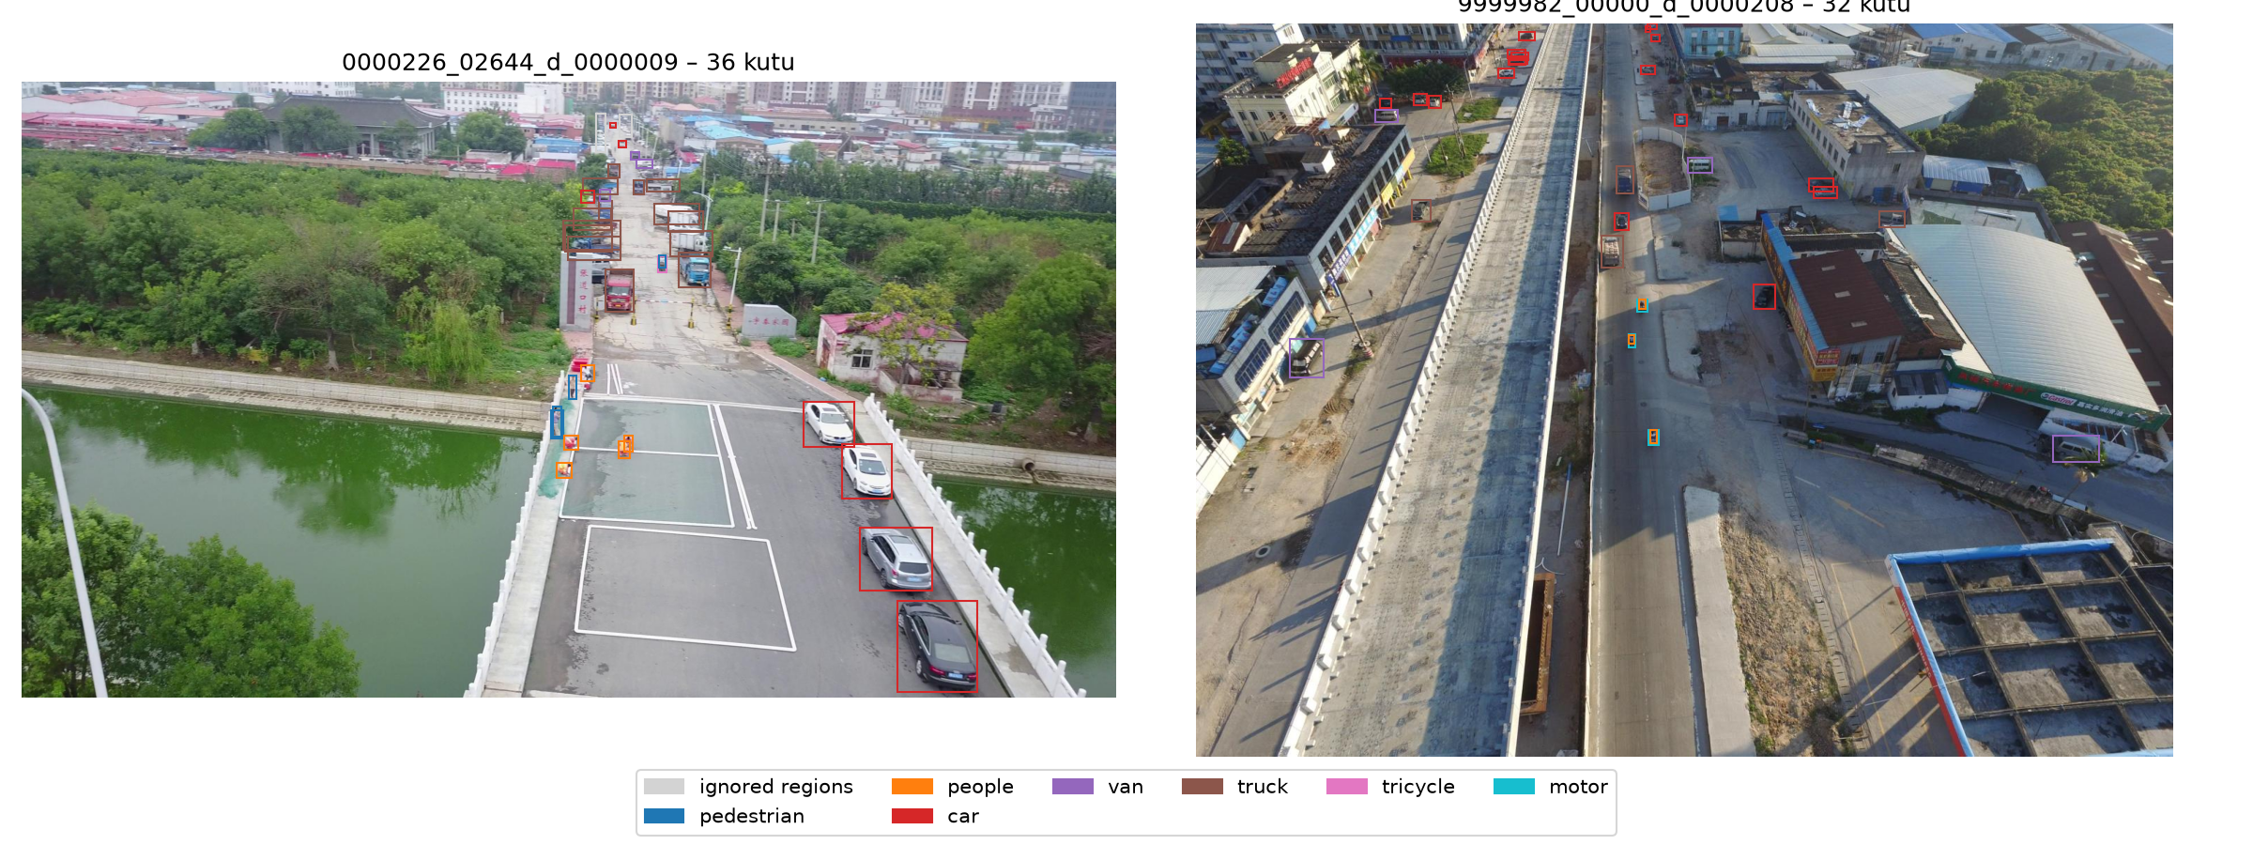
Görsel 1: VisDrone2019-DET eğitim kümesinden etiketli örnekler. Kutular nesnelerle örtüşmekte, etiket formatının (sol üst x, y, genişlik, yükseklik) doğru yorumlandığını göstermektedir.
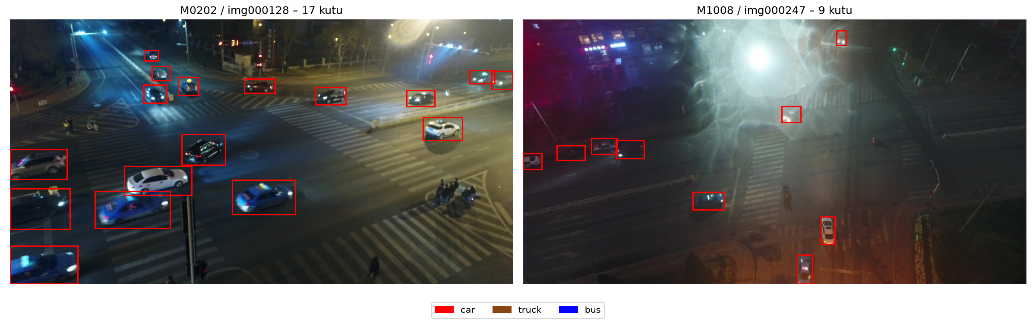
Görsel 2: UAVDT eğitim kümesinden farklı iki diziden etiketli kareler (kırmızı: car). İki örnek de gece çekimidir; veri seti gündüz, gece ve sis koşullarını içermektedir.
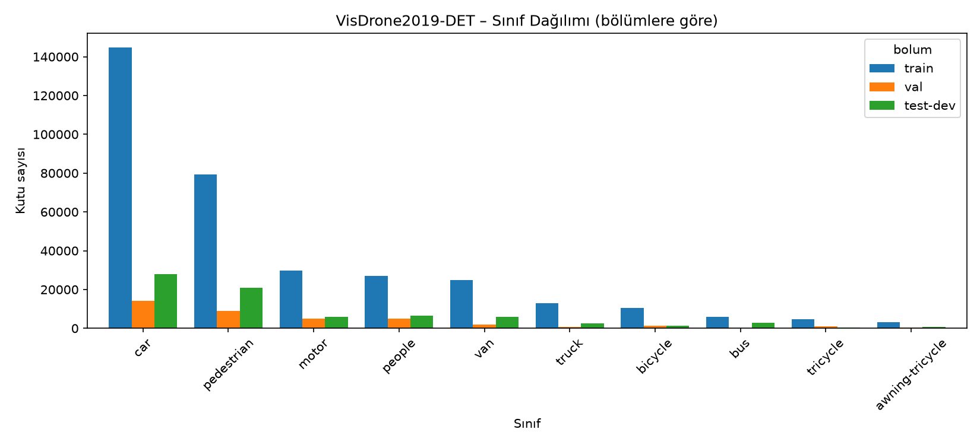
Görsel 3: VisDrone2019-DET sınıf dağılımı (bölümlere göre). En kalabalık sınıf car ile en az örnekli awning-tricycle arasında eğitim kümesinde yaklaşık 45 kat fark vardır; car ve pedestrian birlikte eğitim kutularının %65'ini oluşturur.
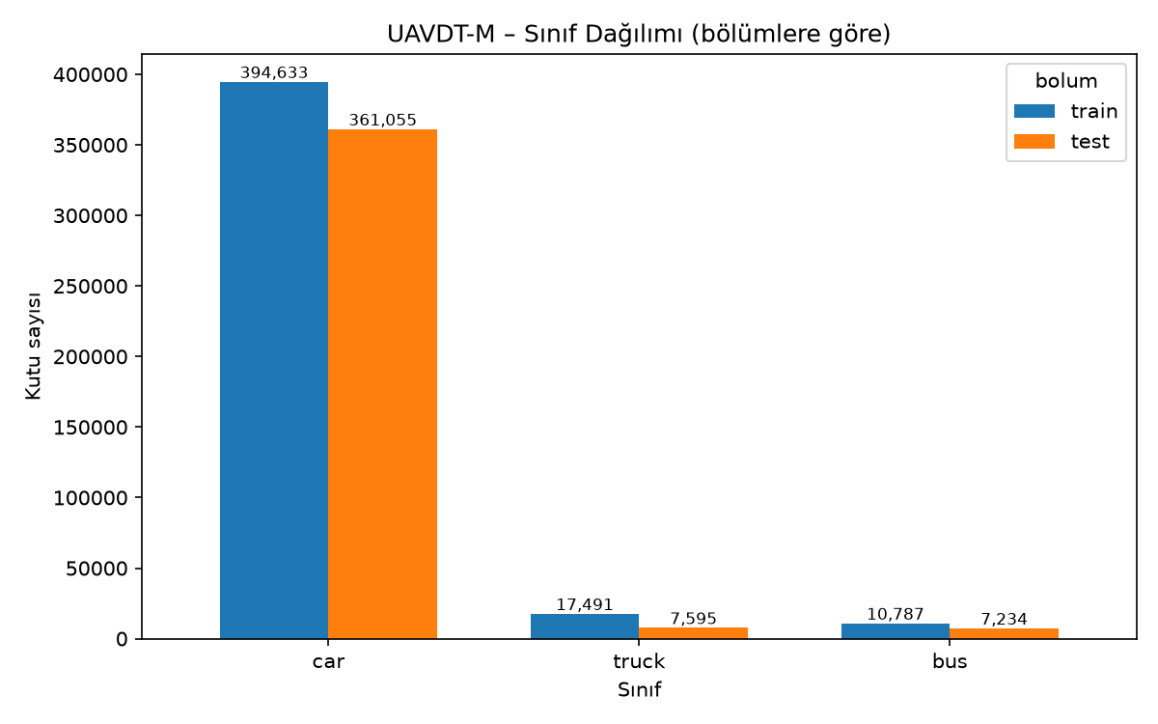
Görsel 4: UAVDT sınıf dağılımı (bölümlere göre). Car sınıfı eğitimde %93,3, testte %96,1 paya sahiptir.
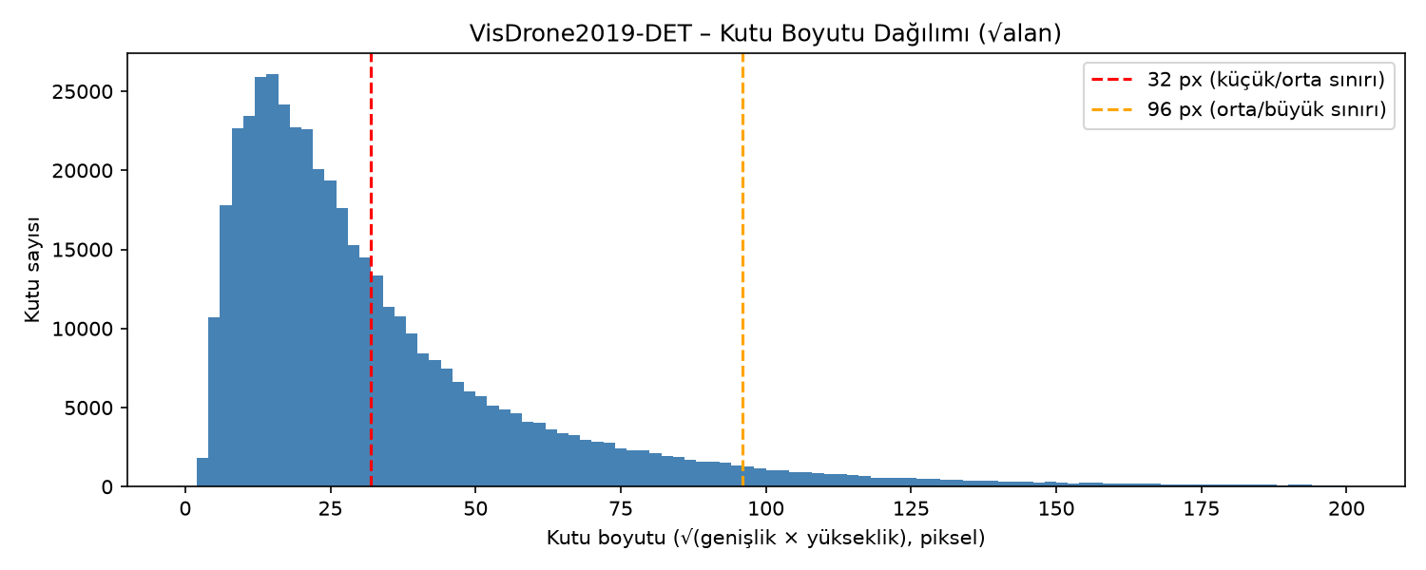
Görsel 5: VisDrone2019-DET kutu boyutu dağılımı (√(genişlik×yükseklik)). Dağılımın tepesi yaklaşık 15 pikseldedir; kutuların %60–69'u COCO tanımına göre küçük nesnedir.
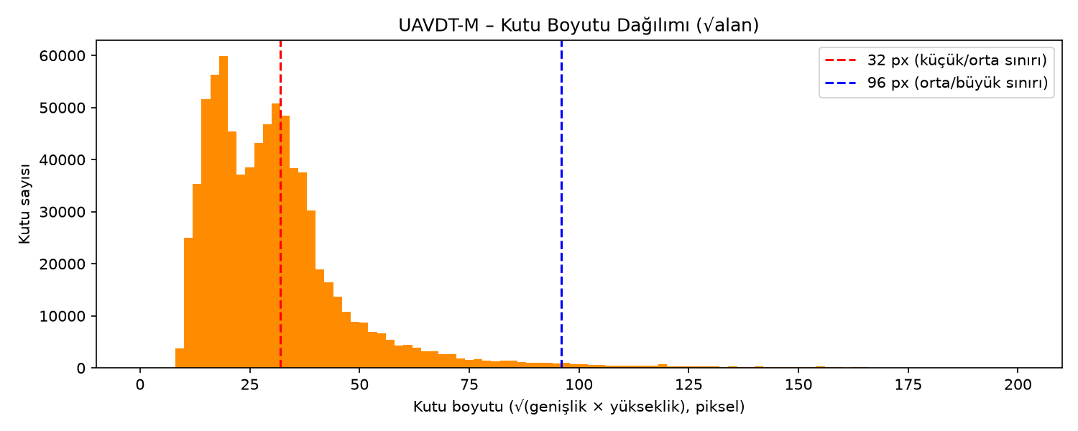
Görsel 6: UAVDT kutu boyutu dağılımı. Dağılım iki tepelidir (yaklaşık 18 ve 30 piksel); bunun uçuş yüksekliğinden kaynaklandığı Tablo 3'te gösterilmiştir.
Görüntü boyutları ve RGB / gri analizi: VisDrone'daki 8.629 görüntünün tamamı RGB'dir; çözünürlükler 480×360 ile 2000×1500 arasında değişmekte ve 4:3 ile 16:9 en-boy oranları birlikte bulunmaktadır. UAVDT'de her diziden 10 karede bir alınarak incelenen 4.093 karenin tamamı RGB'dir ve yalnızca iki çözünürlük (1024×540 ve 960×540) bulunmaktadır. Gri görüntü bulunmadığından kanal dönüşümüne gerek yoktur.
UAVDT'ye özgü analiz – uçuş yüksekliği ve ölçek farkı: UAVDT'nin dizi nitelik dosyaları (M_attr) kutu tablosuyla birleştirilerek her uçuş yüksekliği için kutu payı ve medyan kutu boyutu hesaplanmıştır (Tablo 3). Yükseklik arttıkça nesneler küçülmektedir. Test kutularının %27,8'i yüksek irtifa dizilerinden gelirken eğitimde bu oran %1,1'dir; test kümesindeki küçük nesne fazlalığının (%74,9'a karşı %50,2) temel kaynağı budur.
Tablo 3. UAVDT'de uçuş yüksekliğine göre dizi sayısı, kutu payı ve medyan kutu boyutu (resmî eğitim/test bölümleri)
Uçuş yüksekliği | Dizi sayısı (eğitim / test) | Kutu payı, % (eğitim / test) | Medyan √alan, piksel (eğitim / test)
Alçak (low-alt) | 10 / 8 | 32,9 / 26,6 | 34,3 / 36,4
Orta (medium-alt) | 19 / 10 | 66,0 / 45,6 | 31,2 / 21,8
Yüksek (high-alt) | 1 / 2 | 1,1 / 27,8 | 17,3 / 18,7

2.4. Veri Setinin Değerlendirilmesi
- Yeterlilik: Her iki veri seti de büyük ölçeklidir (VisDrone'da yaklaşık 457 bin, UAVDT'de yaklaşık 799 bin kutu) ve literatürde standart karşılaştırma veri setleri olarak kullanılmaktadır [3]–[7]. Bu nedenle hem model eğitimi hem de literatürle karşılaştırma için yeterlidir.
- Sınıf dengesizliği: Belirgin dengesizlik vardır. VisDrone'da car eğitim kutularının %42,2'sini oluşturmakta, awning-tricycle ise yalnızca 3.246 kutuya sahiptir. UAVDT'de dengesizlik daha uçtur (car %93–96). mAP sınıf AP'lerinin ortalaması olduğundan az örnekli sınıflar genel sonucu belirgin biçimde etkileyecektir; bu nedenle sınıf bazında AP raporlanacaktır.
- Etiketlerin yeterliliği ve doğruluğu: VisDrone'da eksik veya boş etiket dosyası yoktur. UAVDT'de 326 etiketsiz kare vardır. Örnek görsellerde kutular nesnelerle örtüşmektedir. VisDrone'daki ignored bölgeleri (score = 0) değerlendirmeye girmeyen, içinde etiketlenmemiş nesneler bulunabilecek alanlardır.
- Veri kalitesi: UAVDT kareleri 30 fps videodan alındığından ardışık kareler neredeyse aynıdır; aynı nesne kareler arasında yalnızca birkaç piksel yer değiştirmektedir (yakın kopya problemi). Gece ve sis koşulları, hareket bulanıklığı ve ışık parlamaları zorluğu artırmaktadır.
- Sınırlılıklar: (i) Nesnelerin çoğu küçüktür; VisDrone'da en sık kutu boyutu yaklaşık 15 pikseldir ve 1400 piksellik bir görüntü 640 piksele küçültüldüğünde nesneler yaklaşık 2,2 kat daha küçülür. (ii) UAVDT'de eğitim ve test kümeleri arasında ölçek açısından dağılım farkı vardır (Tablo 3); bu durum test başarısını düşürebilir. (iii) UAVDT'de resmî doğrulama bölümü bulunmamaktadır.

3. VERİ ÖN İŞLEME VE HAZIRLIK

3.1. Uygulanan Ön İşleme İşlemleri
Ön işleme, depodaki src/yolo_formatina_cevir.py modülü ve 03_on_isleme.ipynb defteri ile gerçekleştirilmiştir. Amaç, iki veri setini Ultralytics YOLO formatına ve klasör yapısına dönüştürmek, değerlendirme dışı etiketleri temizlemek ve tekrarlanabilir eğitim/doğrulama/test bölmeleri oluşturmaktır.
- Etiketlerin okunması: VisDrone'un görüntü başına ve UAVDT'nin dizi başına etiket dosyaları okunarak her kutunun bir satır olduğu tablolara dönüştürülmüştür (src/visdrone_okuma.py, src/uavdt_okuma.py).
- Veri temizleme: VisDrone'da ignored regions (0) ve others (11) kategorisindeki 14.200 kutu atılmıştır (eğitim 10.345, doğrulama 1.410, test 2.445). Bu kutular eğitim kümesindeki kutuların yaklaşık %3'üdür.
- Etiketlerin düzenlenmesi: Sınıf numaraları 0'dan başlatılmıştır (VisDrone 1–10 → 0–9, UAVDT 1–3 → 0–2). Görüntü sınırını aşan kutular sınıra kırpılmış, kırpma sonrası alanı sıfır kalan kutular atılmıştır (yalnızca 1 kutu).
- Normalizasyon: Piksel koordinatlı kutular (sol üst x, y, genişlik, yükseklik) YOLO formatına (merkez x, merkez y, genişlik, yükseklik) çevrilmiş ve görüntü boyutuna bölünerek [0, 1] aralığına getirilmiştir. Piksel değerlerinin [0, 1] aralığına ölçeklenmesi eğitim sırasında model kütüphaneleri tarafından yapılacaktır.
- Eksik verilerin düzenlenmesi: UAVDT'de etiket içermeyen kareler atılmıştır. Bu karelerde araç bulunmadığından emin olunamadığından, eğitimde "nesne yok" bilgisi olarak kullanılmaları hatalı öğrenmeye yol açabilir.
- Yinelenen veriler: UAVDT'deki ardışık karelerin yakın kopya olması nedeniyle eğitim ve doğrulama kümelerinde 10 karede bir örnekleme yapılmıştır (30 fps'te yaklaşık 1/3 saniye). Test kümesi literatürle karşılaştırılabilirlik için tam bırakılmıştır.
- Eğitim, doğrulama ve test kümeleri: VisDrone'un resmî bölmeleri korunmuştur. UAVDT'de eğitim dizilerinden 6'sı (M0202, M0604, M0605, M0902, M1003, M1201) dizi bazında, sabit tohumla (42) doğrulamaya ayrılmıştır. Ayırma dizi bazında yapılmıştır; aynı dizinin kareleri hem eğitimde hem doğrulamada bulunsaydı veri sızıntısı oluşurdu. Eğitimdeki tek yüksek irtifa dizisi eğitimde tutulmuştur.
- Görüntü boyutlandırma ve kanal düzenleme: Tüm görüntüler RGB olduğundan kanal dönüşümü gerekmemiştir. Görüntüler diskte orijinal çözünürlükte tutulmuş; modelin sabit giriş boyutuna getirilmesi, en-boy oranı korunarak kenar dolgusuyla (letterbox) eğitim sırasında yapılacaktır. Küçük nesneleri korumak için orijinal çözünürlüğün saklanması SAHI dilimlemesi açısından da gereklidir.
- Veri artırma: Faz 1'de uygulanmamıştır. Faz 2'de eğitim sırasında Ultralytics'in yerleşik artırmaları (mozaik, yatay çevirme, renk değişimleri vb.) kullanılacaktır.
- Veri seti tanım dosyası: Her veri seti için Ultralytics'in okuyacağı veri.yaml dosyası (klasör yolları ve sınıf adları) oluşturulmuştur.

3.2. Ön İşleme Sonrası Veri Seti
Ön işleme öncesi ve sonrası durum her veri seti için ayrı verilmiştir. Bölüm bazında ayrıntılı sayılar Tablo 6'da yer almaktadır.
Tablo 4. VisDrone2019-DET ön işleme öncesi ve sonrası
Özellik | Ön İşleme Öncesi | Ön İşleme Sonrası
Veri sayısı | 8.629 görüntü / 471.266 kutu (0 ve 11 dahil) | 8.629 görüntü / 457.065 kutu (eğitim 343.204, doğrulama 38.759, test 75.102)
Veri boyutu | 480×360 – 2000×1500, değişken | Değişmedi (orijinal çözünürlük); eğitimde letterbox ile sabit giriş boyutu
Veri formatı | Görüntü başına .txt, 8 alan, piksel koordinatı | YOLO .txt (sınıf cx cy w h); images/ ve labels/ klasörleri + veri.yaml
Eksik veri | Yok | Yok
Normalizasyon | Piksel koordinatları | Koordinatlar [0, 1] aralığında
Etiket durumu | 12 kategori (0: ignored, 11: others dahil) | 10 sınıf, 0–9 numaralı; geçersiz 1 kutu atıldı

Tablo 5. UAVDT-M ön işleme öncesi ve sonrası
Özellik | Ön İşleme Öncesi | Ön İşleme Sonrası
Veri sayısı | 40.735 kare / 798.795 kutu (eğitim 24.143, test 16.592 kare) | 18.975 kare / 418.327 kutu (eğitim 1.884, doğrulama 511, test 16.580 kare)
Veri boyutu | 1024×540 ve 960×540 | Değişmedi
Veri formatı | Dizi başına tek etiket dosyası, piksel koordinatı | Kare başına YOLO .txt; dosya adı dizi_kare (ör. M0101_img000001)
Eksik veri | 326 etiketsiz kare | Seçilen karelerdeki 43 etiketsiz kare atıldı; kalan kümede etiketsiz kare yok
Normalizasyon | Piksel koordinatları | Koordinatlar [0, 1] aralığında
Etiket durumu | 3 sınıf (1–3); resmî doğrulama bölümü yok | 3 sınıf (0–2); dizi bazında 6 dizilik doğrulama kümesi

3.3. Ön İşleme Kodları ve Çıktıları
Aşağıda ön işleme hattının temel kod parçaları verilmiştir; kodların tamamı proje deposunda yer almaktadır.
Kod 1. Veri yükleme – VisDrone etiket dosyasının okunması (src/visdrone_okuma.py)
def etiket_oku(etiket_yolu):
"""Etiket dosyasını okur; her kutu bir satır olan DataFrame döndürür."""
kutular = []
with open(etiket_yolu, encoding="utf-8") as f:
for satir in f:
satir = satir.strip().rstrip(",")
if not satir:
continue
degerler = [int(v) for v in satir.split(",")[:8]]
kutular.append(degerler)
df = pd.DataFrame(kutular, columns=SUTUNLAR)
df["sinif"] = df["category"].map(SINIF_ADLARI)
df["dosya"] = Path(etiket_yolu).stem
return df
Kod 2. Veri temizleme – değerlendirme dışı kategorilerin atılması (src/yolo_formatina_cevir.py)
df = df[df["category"].between(1, 10)].copy() # ignored (0) ve others (11) atılır
df["yolo_sinif"] = df["category"] - 1 # sınıflar 1–10 → 0–9
Kod 3. Ön işleme – piksel kutusunun kırpılıp YOLO formatına normalize edilmesi
def yolo_satiri(sinif, x, y, w, h, gen, yuk):
x1, y1 = max(x, 0), max(y, 0) # görüntü sınırına kırpma
x2, y2 = min(x + w, gen), min(y + h, yuk)
if x2 <= x1 or y2 <= y1:
return None # alanı sıfır kalan kutu atılır
cx = (x1 + x2) / 2 / gen # merkez, [0, 1] aralığına
cy = (y1 + y2) / 2 / yuk
return f"{sinif} {cx:.6f} {cy:.6f} {(x2 - x1) / gen:.6f} {(y2 - y1) / yuk:.6f}"
Kod 4. Ön işleme – UAVDT'de örnekleme ve etiketsiz karelerin atılması (uavdt_cevir fonksiyonu)
# eğitim/doğrulamada 10 karede bir (adim=10), testte tüm kareler
secilen = kareler if bolum == "test" else kareler[::adim]
for yol in secilen:
kare_no = int(yol.stem[3:]) # "img000001" -> 1
kutular = gruplar.get((dizi, kare_no))
if not kutular: # etiketsiz kare atılır
s["etiketsiz"] += 1
continue
Tablo 6. Ön işleme çıktısı – bölüm bazında öncesi/sonrası (reports/on_isleme_ozeti.csv)
Veri seti | Bölüm | Görüntü (önce) | Görüntü (sonra) | Kutu (önce) | Atılan: ignored/others | Atılan: geçersiz kutu | Atılan: etiketsiz kare | Kutu (sonra)
VisDrone | eğitim | 6.471 | 6.471 | 353.550 | 10.345 | 1 | 0 | 343.204
VisDrone | doğrulama | 548 | 548 | 40.169 | 1.410 | 0 | 0 | 38.759
VisDrone | test | 1.610 | 1.610 | 77.547 | 2.445 | 0 | 0 | 75.102
UAVDT | eğitim | 19.059 | 1.884 | 348.386 | 0 | 0 | 31 | 34.951
UAVDT | doğrulama | 5.084 | 511 | 74.525 | 0 | 0 | 0 | 7.492
UAVDT | test | 16.592 | 16.580 | 375.884 | 0 | 0 | 12 | 375.884

UAVDT'de "önce" sütunları, doğrulama dizileri ayrıldıktan sonraki bölümleri gösterir (24 dizi eğitim, 6 dizi doğrulama). Örnekleme sonrası UAVDT eğitim kümesinde car 32.801, truck 1.146, bus 1.004; doğrulama kümesinde car 6.796, truck 614, bus 82 kutu bulunmaktadır. Doğrulamada bus örneğinin az olması bu sınıfın doğrulama sonuçlarını kararsız kılabilir.
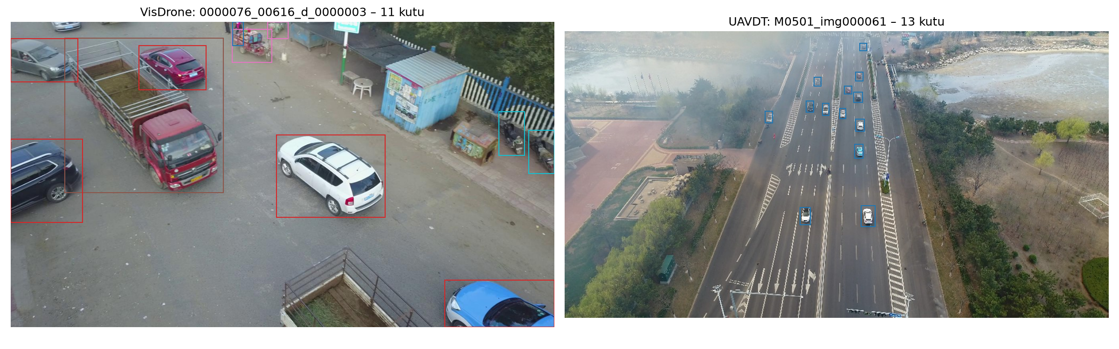
Görsel 7: Dönüşüm kontrolü: YOLO etiketleri piksel koordinatlarına geri çevrilerek çizilmiştir (sol: VisDrone, sağ: UAVDT). Kutuların nesnelerle örtüşmesi dönüşüm formülünün doğru olduğunu göstermektedir.

4. LİTERATÜR TARAMASI

4.1. İlgili Akademik Çalışmalar
İncelenen çalışmalar, bu projede kullanılan VisDrone ve/veya UAVDT veri setleri üzerinde deney yapmış, hakemli konferans ve dergilerde yayımlanmış çalışmalardır. Sonuçlar COCO AP (IoU 0,50–0,95) olarak verilmiştir.
Tablo 7. İlgili akademik çalışmalar
No | Makale / Çalışma Adı | Yıl | Kullanılan Veri Seti | Kullanılan Yöntem | Temel Sonuç
1 | Clustered Object Detection in Aerial Images (ClusDet) [3]  DOI: 10.1109/ICCV.2019.00840 | 2019 | VisDrone (val), UAVDT, DOTA | Küme önerisi (CPNet) + ölçek tahmini (ScaleNet) + kırpılan bölgelerde tespit (DetecNet); Faster R-CNN tabanlı | VisDrone val 26,7 AP (ResNet-50), 28,4 (ResNeXt-101); UAVDT 13,7 AP
2 | Density Map Guided Object Detection in Aerial Images (DMNet) [4]  DOI: 10.1109/CVPRW50498.2020.00103 | 2020 | VisDrone (val), UAVDT | Yoğunluk haritasıyla kırpma bölgesi seçimi; Faster R-CNN + FPN ile tüm görüntü ve kırpıntılarda tespit, sonuçların birleştirilmesi | VisDrone val 28,2 AP (ResNet-50), 29,4 (ResNeXt-101); UAVDT 14,7 AP. Aynı çalışmada temel Faster R-CNN + FPN: 21,4 / 11,0 AP
3 | A Global-Local Self-Adaptive Network for Drone-View Object Detection (GLSAN) [5]  DOI: 10.1109/TIP.2020.3045636 | 2021 | VisDrone2019-DET (val), UAVDT | Global-yerel tespit ağı + kalabalık bölgeleri uyarlanabilir seçen algoritma (SARSA) + süper çözünürlük ağı (LSRN) | VisDrone val 30,7 AP; UAVDT 17,0 AP (ResNet-50)*
4 | TPH-YOLOv5: Improved YOLOv5 Based on Transformer Prediction Head for Object Detection on Drone-Captured Scenarios [6]  DOI: 10.1109/ICCVW54120.2021.00312 | 2021 | VisDrone2021-DET | YOLOv5'e küçük nesneler için ek tahmin başlığı, Transformer tahmin başlıkları ve CBAM dikkat modülü | DET-test-challenge 39,18 AP; YOLOv5 tabanına göre yaklaşık %7 iyileşme
5 | Slicing Aided Hyper Inference and Fine-Tuning for Small Object Detection (SAHI) [7]  DOI: 10.1109/ICIP46576.2022.9897990 | 2022 | VisDrone, xView | Görüntüyü örtüşen dilimlere bölerek çıkarım ve dilimlerle ince ayar; dedektörden bağımsız | Dilimlemeli çıkarım FCOS/VFNet/TOOD için AP'yi %6,8/%5,1/%5,3; ince ayarla birlikte toplam %12,7/%13,4/%14,5 artırmıştır

* GLSAN değerleri, bu çalışmayı karşılaştıran sonraki çalışmaların tablolarından (UFPMP-Det [8], AD-Det) alınmıştır; Faz 2'de orijinal makaleden doğrulanacaktır. ClusDet ve DMNet değerleri DMNet makalesinin tablolarından, TPH-YOLOv5 ve SAHI değerleri kendi makalelerinden alınmıştır.

4.2. Kullanılan Yöntemlerin Analizi
- Kullanılan mimariler: ClusDet, DMNet ve GLSAN iki aşamalı Faster R-CNN (+FPN) dedektörünü temel alıp önüne bir bölge seçme/kırpma aşaması eklemektedir. TPH-YOLOv5 tek aşamalı YOLOv5'i mimari düzeyde değiştirmektedir. SAHI ise dedektörden bağımsız, yalnızca çıkarım ve ince ayar aşamasında çalışan bir çerçevedir.
- Başarılı yöntemler: Kırpma/yakınlaştırma tabanlı yöntemler genel amaçlı dedektörlere göre belirgin üstünlük göstermiştir: VisDrone val'de temel Faster R-CNN + FPN 21,4 AP iken DMNet 28,2, GLSAN 30,7 AP elde etmiştir. UAVDT'de SSD 9,3 ve Faster R-CNN + FPN 11,0 AP'de kalırken kırpma tabanlı yöntemler 13,7–17,0 AP'ye ulaşmıştır [4]. İyileşmenin büyük kısmı küçük nesnelerden (AP_small) gelmektedir [4].
- Avantaj ve dezavantajlar: Kırpma tabanlı yöntemler küçük nesneleri daha yüksek çözünürlükte işleyerek başarıyı artırır, ancak ek ağ eğitimi ve görüntü başına birden çok çıkarım gerektirdiğinden yavaştır (DMNet için 0,29–0,61 s/görüntü [4]). SAHI eğitim gerektirmeden her dedektöre eklenebilir; ancak dilim sayısı arttıkça çıkarım süresi uzar ve dilim sınırlarında büyük nesneler bölünebilir. TPH-YOLOv5 gibi mimari iyileştirmeler hızlıdır, fakat modelin yeniden tasarlanmasını gerektirir.
- Değerlendirme metrikleri: Tüm çalışmalar COCO protokolünü [13] kullanmaktadır: AP (IoU 0,50–0,95), AP50, AP75 ve boyuta göre AP_small, AP_medium, AP_large. Bazı çalışmalar çıkarım süresini de raporlamaktadır.
- Veri setinin yöntem seçimine etkisi: Yüksek çözünürlüklü, küçük ve kümelenmiş nesneler içeren görüntüler, çalışmaların neredeyse tamamını görüntüyü bölgelere ayırıp yakınlaştırmaya yöneltmiştir. VisDrone test kümesinin değerlendirme sunucusu erişilebilir olmadığından ClusDet, DMNet ve GLSAN sonuçlarını doğrulama kümesinde raporlamıştır.

4.3. Literatürün Genel Değerlendirilmesi
İncelenen çalışmaların ortak noktası, İHA görüntülerindeki iki temel zorluğa odaklanmalarıdır: nesnelerin görüntüye göre çok küçük olması ve düzensiz, kümeler halinde dağılması. Bu durum, Bölüm 2'deki kendi bulgularımızla örtüşmektedir (VisDrone'da kutuların %60–69'u, UAVDT test kümesinde %75'i küçük nesnedir). Çalışmalar temel olarak kırpma/yakınlaştırma (ClusDet, DMNet, GLSAN, SAHI) ve mimari iyileştirme (TPH-YOLOv5) olmak üzere iki yaklaşıma ayrılmaktadır.
Literatürde dikkat çeken eksiklikler şunlardır: (i) Yöntemler çoğunlukla tek bir temel dedektör üzerinde değerlendirilmekte, farklı mimari aileleri (tek aşamalı, iki aşamalı, düşük çözünürlüklü) aynı ön işleme ve değerlendirme koşullarında nadiren karşılaştırılmaktadır. (ii) Sonuçlar veri setinin genel özellikleriyle (ör. UAVDT'deki eğitim–test ölçek farkı) ilişkilendirilmemektedir. (iii) UAVDT için raporlanan görüntü sayıları (23.258 eğitim, 15.069 test [4], [8]) bizim etiketli kare sayımımızdan (23.829 ve 16.580) farklıdır; tespit görevinde kullanılan alt küme çalışmalarda açıkça tanımlanmamaktadır.
Bu proje, dört farklı modeli iki veri setinde aynı ön işleme hattıyla karşılaştırarak ve sonuçları EDA'da elde edilen veri özellikleriyle (küçük nesne oranı, ölçek farkı, sınıf dengesizliği) ilişkilendirerek bu eksikliklere katkı sağlamayı hedeflemektedir. UAVDT alt küme farkı Faz 2'de incelenecek ve karşılaştırmalar bu fark belirtilerek yapılacaktır.

5. KULLANILACAK YÖNTEM VE MİMARİLER

5.1. Yöntem Seçimi
Model seçimi EDA bulgularına ve literatür taramasına dayanmaktadır. Tebliğdeki "veri setine uygun olan ve olmayan" şartı doğrultusunda üç uygun ve bir uygun olmayan model seçilmiştir. İki veri seti ayrı ayrı, kendi sınıflarıyla eğitilecektir.
Tablo 8. Seçilen yöntemler
Yöntem / Model | Kullanılma Amacı | Seçilme Nedeni
YOLOv8s (Ultralytics) | Tek aşamalı temel model; hız/başarı dengesinin referans noktası | Uygun. Çok ölçekli (P3–P5) tahmin başlıkları, anchor gerektirmeyen yapı, hızlı eğitim; literatürde İHA tespitinde yaygın YOLO ailesinden (bkz. TPH-YOLOv5 [6])
YOLOv8s + SAHI | Küçük nesneye özgü dilimlemeli çıkarımın katkısını ölçmek | Uygun. Kutuların %50–75'i küçük nesnedir; SAHI'nin VisDrone'daki katkısı literatürde gösterilmiştir [7]. Aynı ağırlıklarla YOLOv8s'ten farkı doğrudan SAHI'ye bağlanabilir
Faster R-CNN + FPN (ResNet-50, torchvision) | İki aşamalı mimari ailesini temsil etmek ve literatürle doğrudan karşılaştırma | Kısmen uygun. ClusDet ve DMNet'in temel dedektörüdür; literatürde iki veri seti için taban sonucu vardır (VisDrone val 21,4 AP, UAVDT 11,0 AP [4])
SSD300 (VGG16, torchvision) | Veri setine uygun olmayan model örneği | Uygun değil. 300×300 giriş: 1400 piksellik VisDrone görüntüsü yaklaşık 4,7 kat küçülür, yaklaşık 15 piksellik tipik nesne 3 piksel civarına iner. UAVDT'de 9,3 AP ile en düşük sonuçlardandır [4]

5.2. Seçilen Mimarilerin Açıklanması
YOLOv8s: Tek aşamalı bir dedektördür. Omurga (backbone), C2f bloklarından oluşan evrişimli bir öznitelik çıkarıcıdır; boyun (neck) kısmında PAN-FPN yapısı farklı ölçeklerdeki öznitelik haritalarını birleştirir. Başlık (head), sınıflandırma ve kutu regresyonunu ayrı dallarda yapan, anchor kullanmayan bir yapıdır ve 8, 16 ve 32 adımlı (P3, P4, P5) üç ölçekte tahmin üretir. Projede COCO ön eğitimli ağırlıklarla başlatılıp her veri setinde ince ayar yapılacaktır [9].
YOLOv8s + SAHI: Eğitilmiş YOLOv8s modeli değiştirilmeden kullanılır. Çıkarım sırasında görüntü örtüşen dilimlere (ör. 640×640, %20 örtüşme) bölünür, her dilim modelin giriş boyutunda işlenir; böylece küçük nesneler daha fazla pikselle temsil edilir. Dilimlerden ve tüm görüntüden gelen tahminler orijinal koordinatlara taşınıp çakışan kutular birleştirilir [7]. Dilim boyutu ve örtüşme oranı Faz 2'de doğrulama kümesinde belirlenecektir.
Faster R-CNN + FPN: İki aşamalı bir dedektördür. ResNet-50 omurgasından alınan öznitelikler FPN ile çok ölçekli hale getirilir [11]. Birinci aşamada bölge öneri ağı (RPN) nesne içerebilecek aday kutular üretir; ikinci aşamada bu adaylar RoIAlign ile sabit boyuta getirilip sınıflandırılır ve kutu koordinatları iyileştirilir [10]. Daha yavaş olmakla birlikte genellikle yerelleştirme doğruluğu yüksektir.
SSD300: Tek aşamalı bir dedektördür. VGG16 omurgası üzerine eklenen katmanlarla 38×38'den 1×1'e kadar altı farklı ölçekte öznitelik haritası elde edilir ve her haritada önceden tanımlı varsayılan kutular (default boxes) üzerinden sınıf ve kutu ofseti tahmin edilir [12]. Giriş 300×300 piksel olduğundan, yüksek çözünürlüklü İHA görüntülerindeki küçük nesneler bu boyuta küçültüldüğünde birkaç piksele iner; model bu nedenle "veri setine uygun olmayan" örnek olarak seçilmiştir.

5.3. Yöntemlerin Karşılaştırılması
Tablo 9. Yöntemlerin karşılaştırılması
Yöntem | Avantajlar | Dezavantajlar | Beklenen katkı
YOLOv8s | Hızlı eğitim ve çıkarım; çok ölçekli başlıklar; kolay kullanım | Görüntü küçültüldüğünde küçük nesnelerde bilgi kaybı | Hız/başarı referansı
YOLOv8s + SAHI | Ek eğitim gerektirmez; küçük nesnelerde AP artışı beklenir | Görüntü başına çok sayıda çıkarım → düşük FPS; dilim sınırlarında büyük nesneler bölünebilir | AP_small'daki iyileşmenin ölçülmesi; hız–doğruluk ödünleşimi
Faster R-CNN + FPN | Yüksek yerelleştirme doğruluğu; literatürde doğrudan karşılaştırılabilir taban | Yavaş; daha fazla bellek; anchor ayarı veri setine duyarlı | Literatürle karşılaştırma ve iki aşamalı mimarinin değerlendirilmesi
SSD300 | Hafif ve hızlı | 300×300 giriş nedeniyle küçük nesnelerde ciddi bilgi kaybı | Uygun olmayan mimari seçiminin etkisini sayısal olarak göstermek

5.4. Değerlendirme Metrikleri
Nesne tespitinde bir tahminin doğru sayılması hem sınıfın hem de konumun doğru olmasını gerektirir; bu nedenle sınıflandırmada kullanılan accuracy uygun değildir ve tahmin ile gerçek kutu arasındaki örtüşmeye (IoU) dayalı metrikler kullanılacaktır:
- IoU: Tahmin kutusu ile gerçek kutunun kesişim alanının birleşim alanına oranı. Bir tahminin doğru pozitif (TP) sayılıp sayılmayacağını belirler.
- Precision ve Recall: Precision = TP / (TP + FP), Recall = TP / (TP + FN). Yanlış alarm ve kaçırılan nesne oranlarını gösterir; kalabalık sahnelerde kaçırılan küçük nesneleri ölçmek için recall özellikle önemlidir. Seçilen güven eşiğinde F1-Score = 2·P·R / (P + R) de raporlanacaktır.
- AP (COCO, IoU 0,50–0,95), AP50, AP75: Literatürün tamamında kullanılan ana metriklerdir; sonuçların literatürle karşılaştırılması için zorunludur. AP75 daha sıkı yerelleştirme doğruluğunu ölçer.
- AP_small, AP_medium, AP_large: EDA'da küçük nesne baskınlığı görüldüğünden SAHI'nin ve SSD300'ün etkisi en açık biçimde bu metriklerle değerlendirilecektir.
- Sınıf bazında AP: Sınıf dengesizliği nedeniyle genel ortalamanın gizleyebileceği az örnekli sınıflardaki başarıyı göstermek için.
- Çıkarım hızı (FPS): Özellikle SAHI'nin getirdiği ek maliyeti ve İHA uygulamalarındaki gerçek zamanlılık ihtiyacını değerlendirmek için.
Değerlendirme, literatürle aynı protokol için VisDrone'da doğrulama (val) kümesinde, UAVDT'de test kümesinin tamamında yapılacaktır; VisDrone test-dev sonuçları da ayrıca raporlanacaktır.

6. FAZ 1 UYGULAMA DURUMU VE ÇIKTILAR
Faz 1 kapsamındaki tüm işler tamamlanmış ve düzenli, açıklayıcı commit'lerle GitHub deposuna yüklenmiştir.
Tablo 10. Faz 1 iş durumu
Gerçekleştirilen İş | Durum | Açıklama
Veri setinin bulunması | Tamamlandı | VisDrone2019-DET ve UAVDT-M; resmî kaynaklar ve makaleler belirlendi
Veri setinin indirilmesi | Tamamlandı | Resmî bağlantılardan indirildi; dosya sayıları doğrulandı (VisDrone 6.471/548/1.610 görüntü ve etiket; UAVDT 50 dizi, 40.735 kare). Veri boyutu nedeniyle depoya eklenmedi
Veri setinin analiz edilmesi | Tamamlandı | Okuma kodları (src/visdrone_okuma.py, src/uavdt_okuma.py); EDA defterleri (01_visdrone_eda, 02_uavdt_eda)
Veri görselleştirmeleri | Tamamlandı | 7 görsel (reports/figures/): örnek etiketler, sınıf dağılımları, kutu boyutu dağılımları, dönüşüm kontrolü
Ön işleme işlemleri | Tamamlandı | src/yolo_formatina_cevir.py ve 03_on_isleme defteri; YOLO formatı, temizleme, örnekleme, bölmeler; reports/on_isleme_ozeti.csv
Literatür taraması | Tamamlandı | DOI'leri doğrulanmış 5 çalışma (reports/literatur.md)
Yöntem / mimari seçimi | Tamamlandı | 4 model ve değerlendirme metrikleri (reports/yontem_secimi.md)
Model eğitimi ve değerlendirme | Faz 2 | Planlandı (Bölüm 7.3)

Mevcut kod deposu / proje bağlantısı: https://github.com/betul-Soyer/uyz_uav_object_detection

7. SONUÇ VE SONRAKİ FAZIN PLANI

7.1. Faz 1 Genel Değerlendirmesi
Faz 1'de iki gerçek İHA veri seti indirilmiş, sayıları doğrulanmış ve ayrıntılı olarak analiz edilmiştir. Analiz, problemin üç temel zorluğunu sayısal olarak ortaya koymuştur: küçük nesne baskınlığı (VisDrone'da kutuların %60–69'u, UAVDT testinde %75'i 32² pikselden küçük), kalabalık sahneler (VisDrone'da görüntü başına 47–71 nesne) ve belirgin sınıf dengesizliği. Ayrıca UAVDT'de eğitim ve test kümeleri arasında uçuş yüksekliğinden kaynaklanan bir ölçek farkı tespit edilmiştir.
Veri setleri, tekrarlanabilir bir ön işleme hattıyla YOLO formatına dönüştürülmüş; değerlendirme dışı etiketler temizlenmiş, UAVDT'de dizi bazında doğrulama kümesi oluşturulmuş ve yakın kopya kareler örnekleme ile azaltılmıştır. Dönüşümün doğruluğu kutuların geri çizilmesiyle kontrol edilmiştir. Literatür taraması kırpma/yakınlaştırma tabanlı yöntemlerin küçük nesnelerde üstün olduğunu göstermiş; bu bulgu ve EDA sonuçları doğrultusunda dört model seçilmiştir.

7.2. Karşılaşılan Problemler
- Geliştirme ortamı: Windows üzerinde Python ve sanal ortam kurulumu sırasında PowerShell betik çalıştırma kısıtı ve paket indirmede zaman aşımı yaşandı; çalıştırma ilkesi kullanıcı düzeyinde ayarlandı ve indirme zaman aşımı artırıldı. Kurulu PyTorch CPU sürümüdür; Faz 2'de eğitim için CUDA destekli sürüm kurulacaktır.
- Veri erişimi: UAVDT'nin resmî sayfası, kurumsal Google hesabında Google Sites hizmeti kapalı olduğundan açılamadı; sayfaya hesap oturumu olmadan erişildi. VisDrone test-dev arşivi üst klasör içermediğinden dosyalar elle doğru klasöre taşındı ve sayıları yeniden doğrulandı.
- Kaynaklar arası tutarsızlık: Kaynaklarda UAVDT için "yaklaşık 80.000 kare" ve 1080×540 çözünürlük belirtilmektedir; kendi sayım ve ölçümlerimiz tespit için kullanılan M kısmında 40.735 kare ve 1024×540 / 960×540 çözünürlük göstermiştir. Raporda kendi ölçtüğümüz değerler kullanılmıştır. Literatürde kullanılan alt küme ile fark Faz 2'de incelenecektir.
- Veri kaynaklı sorunlar: UAVDT'de ardışık karelerin yakın kopya olması (örnekleme ile çözüldü), resmî doğrulama bölümünün olmaması (dizi bazında ayırma ile çözüldü) ve doğrulama kümesinde bus örneğinin az olması (82 kutu; kısıt olarak not edildi). VisDrone ignored ve UAVDT ignore bölgeleri görüntüde maskelenmemiştir; bu bölgelerdeki etiketlenmemiş nesnelerin yanlış pozitif olarak sayılabileceği bir kısıt olarak kabul edilmiştir.

7.3. Sonraki Fazın Planı
- CUDA destekli PyTorch kurulumu ve eğitim ortamının GPU ile doğrulanması.
- Dört modelin iki veri setinde COCO ön eğitimli ağırlıklarla eğitimi; eğitim parametrelerinin (giriş boyutu, epoch, batch, öğrenme oranı) ve kayıp fonksiyonlarının belirlenip raporlanması. Küçük nesneler nedeniyle 640 pikselden yüksek giriş boyutları da denenecektir.
- Eğitilmiş YOLOv8s ile SAHI dilimlemeli çıkarımın uygulanması; dilim boyutu ve örtüşme oranının doğrulama kümesinde seçilmesi.
- Tüm modellerin Bölüm 5.4'teki metriklerle değerlendirilmesi, sonuçların görselleştirilmesi ve Tablo 7'deki çalışmalarla karşılaştırılması; UAVDT'deki ölçek farkının ve sınıf dengesizliğinin sonuçlara etkisinin analiz edilmesi.
- Sonuçların bildiri/makale formatında final raporuna dönüştürülmesi ve sunumun hazırlanması.

8. KAYNAKÇA
[1] P. Zhu, L. Wen, D. Du, X. Bian, H. Fan, Q. Hu ve H. Ling, "Detection and Tracking Meet Drones Challenge," IEEE Transactions on Pattern Analysis and Machine Intelligence, c. 44, s. 11, ss. 7380–7399, 2022. DOI: 10.1109/TPAMI.2021.3119563. Veri seti: https://github.com/VisDrone/VisDrone-Dataset
[2] D. Du, Y. Qi, H. Yu, Y. Yang, K. Duan, G. Li, W. Zhang, Q. Huang ve Q. Tian, "The Unmanned Aerial Vehicle Benchmark: Object Detection and Tracking," European Conference on Computer Vision (ECCV), LNCS, ss. 375–391, 2018. DOI: 10.1007/978-3-030-01249-6_23. Veri seti: https://sites.google.com/view/grli-uavdt/
[3] F. Yang, H. Fan, P. Chu, E. Blasch ve H. Ling, "Clustered Object Detection in Aerial Images," IEEE/CVF International Conference on Computer Vision (ICCV), ss. 8311–8320, 2019. DOI: 10.1109/ICCV.2019.00840
[4] C. Li, T. Yang, S. Zhu, C. Chen ve S. Guan, "Density Map Guided Object Detection in Aerial Images," IEEE/CVF Conference on Computer Vision and Pattern Recognition Workshops (CVPRW), ss. 737–746, 2020. DOI: 10.1109/CVPRW50498.2020.00103
[5] S. Deng, S. Li, K. Xie, W. Song, X. Liao, A. Hao ve H. Qin, "A Global-Local Self-Adaptive Network for Drone-View Object Detection," IEEE Transactions on Image Processing, c. 30, ss. 1556–1569, 2021. DOI: 10.1109/TIP.2020.3045636
[6] X. Zhu, S. Lyu, X. Wang ve Q. Zhao, "TPH-YOLOv5: Improved YOLOv5 Based on Transformer Prediction Head for Object Detection on Drone-Captured Scenarios," IEEE/CVF International Conference on Computer Vision Workshops (ICCVW), ss. 2778–2788, 2021. DOI: 10.1109/ICCVW54120.2021.00312
[7] F. C. Akyon, S. O. Altinuc ve A. Temizel, "Slicing Aided Hyper Inference and Fine-Tuning for Small Object Detection," IEEE International Conference on Image Processing (ICIP), ss. 966–970, 2022. DOI: 10.1109/ICIP46576.2022.9897990
[8] Y. Huang, J. Chen ve D. Huang, "UFPMP-Det: Toward Accurate and Efficient Object Detection on Drone Imagery," arXiv:2112.10415, 2021. DOI: 10.48550/arXiv.2112.10415
[9] G. Jocher, A. Chaurasia ve J. Qiu, "Ultralytics YOLOv8," 2023. https://github.com/ultralytics/ultralytics
[10] S. Ren, K. He, R. Girshick ve J. Sun, "Faster R-CNN: Towards Real-Time Object Detection with Region Proposal Networks," IEEE Transactions on Pattern Analysis and Machine Intelligence, c. 39, s. 6, ss. 1137–1149, 2017. DOI: 10.1109/TPAMI.2016.2577031
[11] T.-Y. Lin, P. Dollár, R. Girshick, K. He, B. Hariharan ve S. Belongie, "Feature Pyramid Networks for Object Detection," IEEE Conference on Computer Vision and Pattern Recognition (CVPR), ss. 2117–2125, 2017. DOI: 10.1109/CVPR.2017.106
[12] W. Liu, D. Anguelov, D. Erhan, C. Szegedy, S. Reed, C.-Y. Fu ve A. C. Berg, "SSD: Single Shot MultiBox Detector," European Conference on Computer Vision (ECCV), LNCS, ss. 21–37, 2016. DOI: 10.1007/978-3-319-46448-0_2
[13] T.-Y. Lin, M. Maire, S. Belongie, J. Hays, P. Perona, D. Ramanan, P. Dollár ve C. L. Zitnick, "Microsoft COCO: Common Objects in Context," European Conference on Computer Vision (ECCV), LNCS, ss. 740–755, 2014. DOI: 10.1007/978-3-319-10602-1_48

